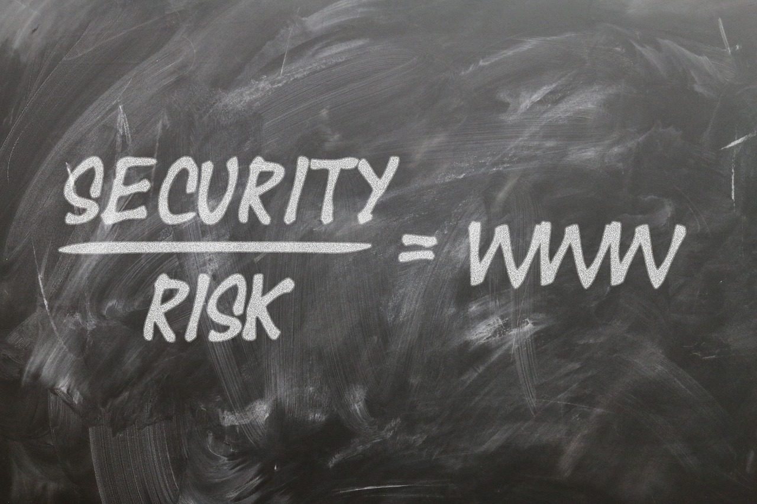  [upišite opis fotografije]  NASILJE NA INTERNETU  U 21. stoljeću, u ovom modernom vremenu, mnogo mladih se suočava s nasiljem na internetu. Mnogi ih vrijeđaju i omalovažavaju. Oni se često dopisuju s nepoznatim ljudima koji na kraju ispadnu potpuna suprotnost od očekivanog. Kada se nađu u takvoj situaciji, osjećaju se izdano i napušteno. Ovdje vam donosimo nekoliko savjeta kako se nositi s time i kako biti oprezan na internetu!!! |  |  | Zlostavljen na internetu možeš biti  Nemoj to od drugih kriti  Dobro znaj  Tome treba stati na kraj  Ovdje pročitaj kako  To može napraviti baš svako  Kako se ponašati na internetu? |  |  | Kako se ponašati na internetu?  - Savjeti za korištenje interneta
SIGURNOST NA INTERNETU  - Ako namjeravaš napraviti profil na nekoj društvenoj mreži, zaključaj ga. Inače mnogi tebi nepoznati ljudi mogu ući u život.  - Ono što ne želiš da drugi znaju nemoj objavljivati.  - Nemoj nikada napraviti profil pod tuđim imenom. |  |  | - Ne stupaj u nikakav kontakt s tebi nepoznatim ljudima. Ne prihvaćaj njihove zahtjeve na društvenim mrežama, ne odgovaraj na njihove poruke i nipošto nemoj dogovoriti sastanak s njima.  ŠTO UČINITI AKO POSTANEŠ ŽRTVA NASILJA NA INTERNETU?  - Ako te netko uvrijedi, nemoj te uvrede smatrati istinitima. Možda će ti netko reći da si debela ili glupa, ali sjeti se svojih pravih vrijednosti. |  |  | - Nekada je najbolje sve ignorirati. Ako to ipak prijeđe određenu granicu, poduzmi nešto.  - Razgovaraj s osobama kojima vjeruješ i zamoli ih za pomoć.

